|  |
| --- |
| Informationen für die Lehrkraft Advance Organizer sind didaktische Hilfsmittel, die vor der Vermittlung neuer Inhalte im Unterricht eingesetzt werden. Sie bieten den Lernenden eine konzeptionelle Struktur, an der neue Informationen angeknüpft werden können. Durch die Aktivierung von Vorwissen und die Schaffung eines Überblicks erleichtern sie das Verständnis komplexer Themen. Im Unterricht können Advance Organizer in Form von Grafiken, Übersichten oder Leitfragen gestaltet werden. Ihr Einsatz fördert nicht nur die Aufnahme neuer Inhalte, sondern unterstützt auch die langfristige Speicherung und den Transfer des Gelernten. Zudem helfen sie, Lernprozesse zielgerichteter zu gestalten und ermöglichen es den Schülerinnen und Schülern, Zusammenhänge zu erkennen und Wissen zu vernetzen. Durch die bewusste Integration von Advance Organizer kann der Unterricht effektiver und lernförderlicher gestaltet werden. |

# Advance Organizer

## Thema

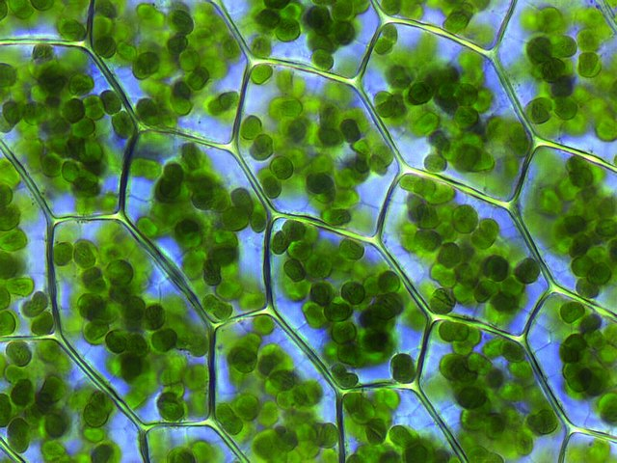

Das übergeordnete Thema des Unterrichts ist die Photosynthese. Dabei handelt es sich um den Prozess, bei dem Pflanzen, Algen und einige Bakterien Lichtenergie in chemische Energie umwandeln, die in Form von Glukose gespeichert wird.

## Lernziele

Die spezifischen Ziele, die die Schülerinnen und Schüler nach dem Unterricht erreichen sollen.

Verstehen des Prozesses der Photosynthese und seiner Bedeutung für das Leben auf der Erde.

Kennenlernen der chemischen Reaktionen, die während der Photosynthese stattfinden.

Erkennen der Rolle von Chlorophyll und anderen Pigmenten in der Photosynthese.

## Vorwissen

Das notwendige Vorwissen, das die Schülerinnen und Schüler für dieses Thema benötigen.

Grundlagen der Biologie, insbesondere die Zellstruktur.

Grundlagen der Chemie, insbesondere chemische Reaktionen und Energieumwandlung.

Kenntnisse über Ökosysteme und die Bedeutung von Pflanzen darin.

## Neue Inhalte

Eine Übersicht der neuen Inhalte, die im Unterricht behandelt werden.

Der Ablauf der Licht- und Dunkelreaktionen in der Photosynthese.

Die Rolle von Chloroplasten und deren Aufbau.

Unterschiede zwischen C3-, C4- und CAM-Pflanzen.

## Beispiele und Übungen

Relevante Beispiele und Übungen, um das neue Wissen anzuwenden und zu vertiefen.

Experiment zur Messung der Photosyntheserate unter verschiedenen Lichtbedingungen.

Analyse von Diagrammen zur CO2-Aufnahme und O2-Abgabe während der Photosynthese.

Simulation der Photosyntheseprozesse mit Hilfe von Modellen oder Software.

## Zusammenfassung

Die Photosynthese ist ein grundlegender biologischer Prozess, bei dem Lichtenergie in chemische Energie umgewandelt wird. Dieser Prozess ist essentiell für das Leben auf der Erde, da er die Basis der Nahrungskette bildet und Sauerstoff produziert.